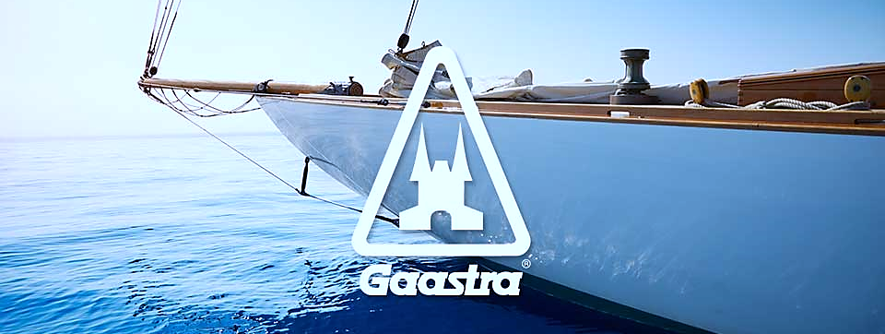
PERSBERICHT – SEPT 2015

Gaastra opent eerste
partnerstore in Groningen

Naast de internationale expansie die het nautische kledingmerk GAASTRA doormaakt met het openen van winkels in o.a. Scandinavië, Rusland, Spanje, Italië en Kroatië, groeit GAASTRA ook verder in eigen land. GAASTRA introduceert haar partnerstore programma en opent haar eerste partnerstore in Groningen.

Op vrijdag 18 september opent GAASTRA International Sportswear de eerste partnerstore in Nederland, aan de Zwanestraat 47 in Groningen. In de GAASTRA store worden zowel de dames- als herencollectie van GAASTRA gepresenteerd.

De opening van de partnerstore sluit volledig aan bij de internationale distributiestrategie van GAASTRA, waarbij sterke, lokale partners worden gezocht om gezamenlijk het winkelnetwerk uit te breiden. Ondernemers Sandra en Frank, voorheen wholesale klant bij GAASTRA, zijn de eerste Nederlandse partners van GAASTRA. “Na jaren trouwe klant van GAASTRA te zijn geweest, merkte ik dat er in het noorden van het land grote behoefte was aan een GAASTRA monobrand store. Ik wist dat GAASTRA met het partnerprogramma bezig was waarna we vervolgens in gesprek zijn gegaan. Het begin van een zeer prettige samenwerking.”, aldus Sandra.

LIMITED EDITION GAASTRA 050 POLO
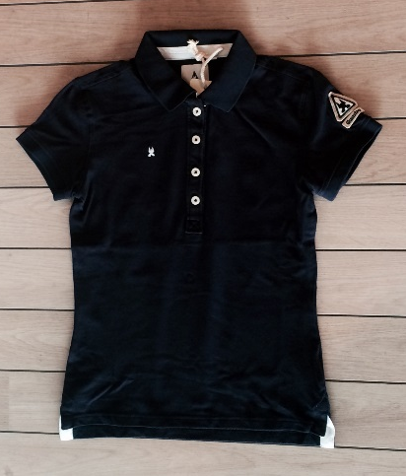
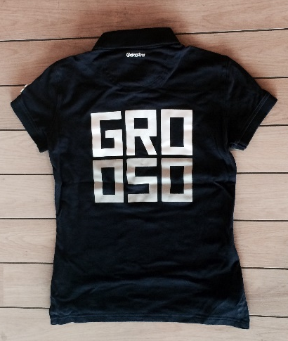
Ter gelegenheid van de feestelijke opening in Groningen, heeft GAASTRA een speciale GAASTRA 050 limited edition polo ontwikkeld. Een musthave voor de echte Groninger. De polo heeft een uniek ontworpen 050 artwork en is verkrijgbaar voor mannen en vrouwen in een klassieke navy blue. De prijs is €69,95.

OVER GAASTRA

GAASTRA is het internationale nautische lifestyle merk met performance en casual collecties voor heren, dames en kinderen. Het merk, opgericht in 1897, startte als innovatieve zeilmakerij in Sneek en is uitgegroeid tot een merk met internationale allure. GAASTRA is partner van internationale zeilevents waaronder Les Voiles de Saint Barth en sponsor van professionele zeilteams als het Quantum Racing Team en Team Brunel in de Volvo Ocean Race. Ook op nationaal niveau heeft GAASTRA een prachtig partnership; het merk is sponsor van het Scheepvaartmuseum in Amsterdam. Gaastra is onderdeel van McGregor Fashion Group B.V.

Online portal - Gerelateerde berichten:
Gaastra verovert UK markt - http://prez.ly/byl
SS16 collectie - http://gaastra.prezly.com/gaastra-springsummer-2016-collection

